**Сарат жалпы орта білім беретін мектебінде 2021-2022 оқу жылында өткізілген іс-шара туралы**

**А Н Ы Қ Т А М А**

27-29-желтоқсан күндері аралығында мектебімізде 1-4, 5-7, 8-11 сыныптар арасында «Келдің міне жаңа жыл» тақырыбында мерекелік кеш өткізілді. Кеш барысында мектеп оқушылары өз өнерлерін көрсетті. Сонымен қатар кеш соңында сыйлықтарға ие болды.

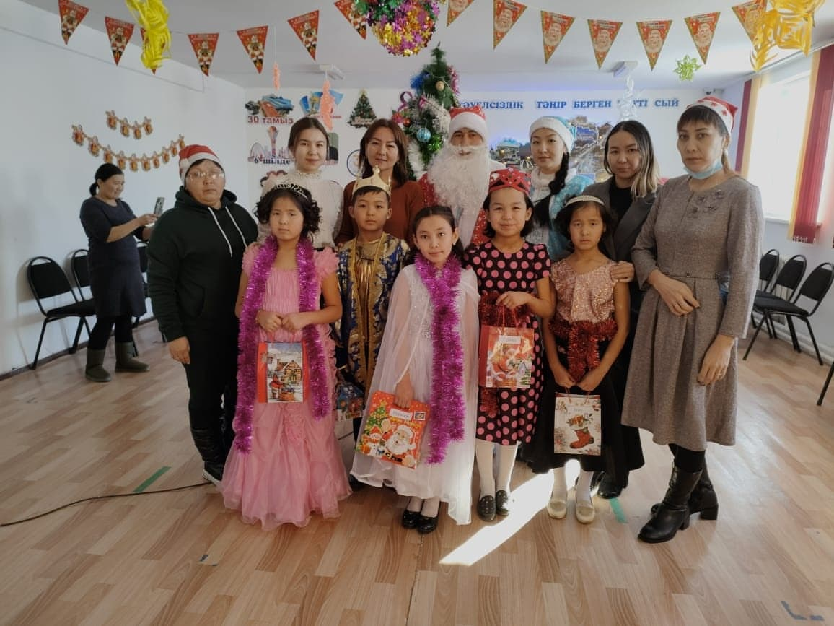 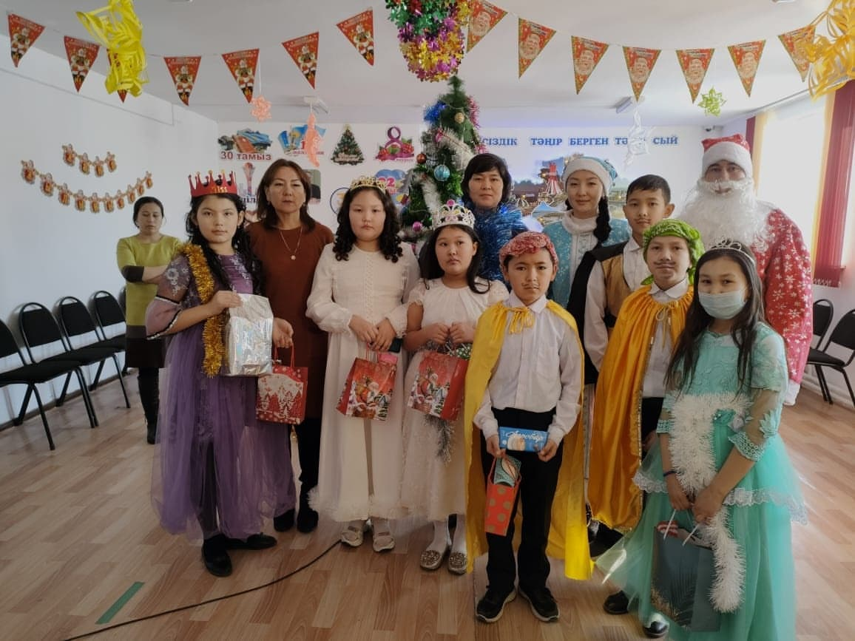

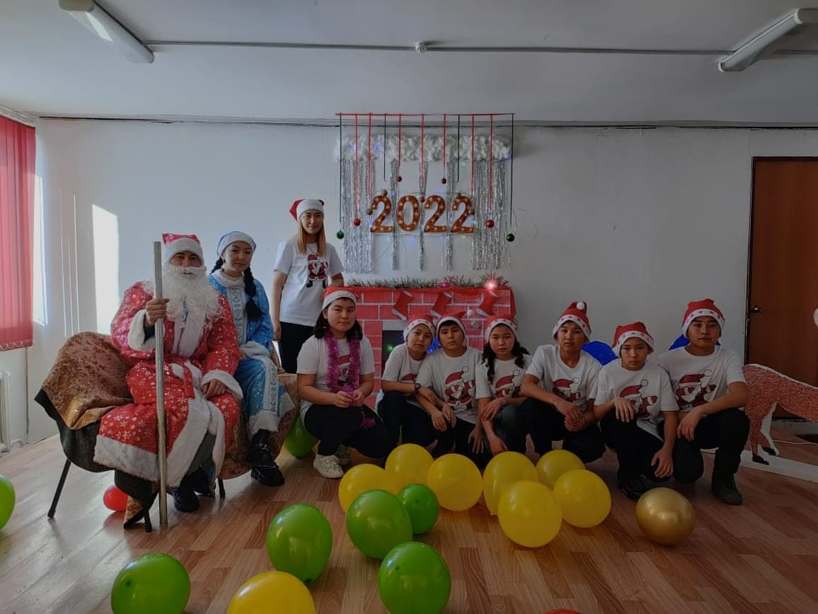 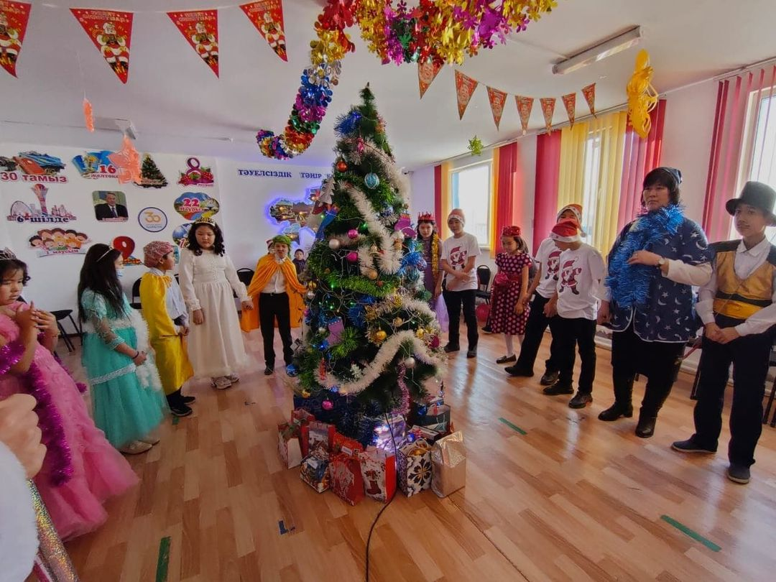

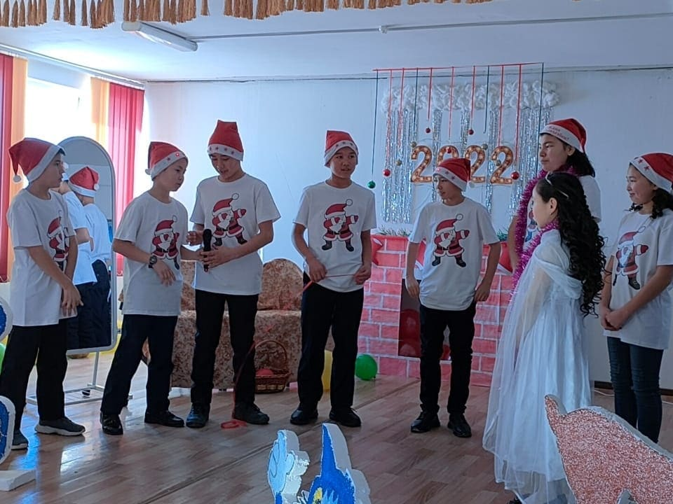 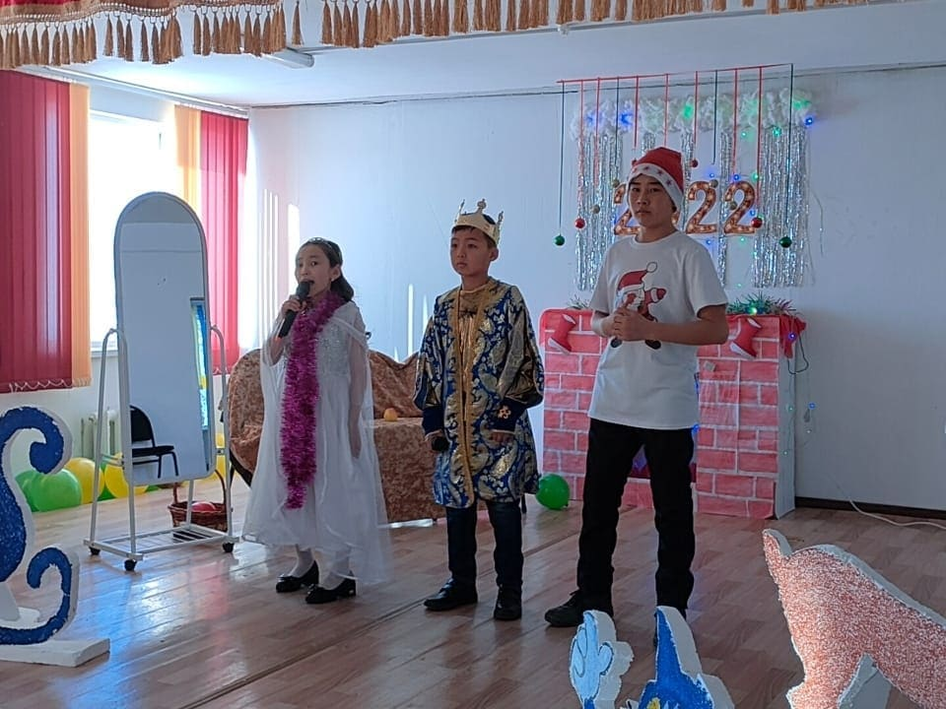

**Жігіт:**  Тарихтағы түріктің, киелі көк бөрінің, асыл текті Алаштың ұрпағы, Ассалаумағалейкум!

**Қыз:** Армысыздар, бармысыздар, замандастар, бауырлар, ұлағатты ұстаздар мен шабытты шәкірттер!

**Жігіт:** Аппақ бүгін қыр, далам,

Ақ мақтаны жапқандай!

Бүкіл әлем – бір ғалам,

Қонақ күтіп жатқандай.

**Қыз:** Көңілде көп қуаныш,

Әр көңілде - әр қылық.

Кетер жылға мың алғыс,

Әкелген көп жақсылық.

**Жігіт:** Құрметті қонақтар, ұстаздар мен оқушылар! Келе жатқан Жылқы жылы мерекесімен барлықтарыңызды шын жүректен құттықтаймыз. Жаңа жыл тек қана бақыт, қуаныш әкелсін дей отырып, бүгінгі көңілді кешімізді ашу үшін мектеп директоры ... ортаға шақырамыз! (7 минут)

**Қыз:** Білінбейді жас жүрекке түнгі ызғар,

Сыйлар шабыт ақындарға гүл қыздар.

Әнші ұлың ән салғанда беу шіркін,

Жымыңдайды аспандағы жұлдыздар! – деп кезекті әсем әнге берсек. .... орындауындағы ... (Жаңа жыл тақырыбында) әні. Қарсы алыңыздар!

Ән орындалады (4 минут)

**Жігіт:** Уа, халайық жараңдар,

Айналаға қараңдар!

Жаңа жылдың бұл тойын,

Салтанатқа санаңдар

Қызық көріп, шат болып,

Шаттық күліп тараңдар,

Уа, халайық құрметті,

Көмейіме жыр кеп тұр

Жаңа жылды қарсы алып,

Өткізейік дүрмекті.

Уа, халайық той бүгін,

Бақыт, шаттық мол бүгін.

Қыз: Әр сыныптан бір-бір оқушыдан ортаға шақырып, Жаңа жылымыздың сәнін келтіретін Аяз ата мен Ақшақарды іздеп, тауып алып келуге жұмасасақ қалай қарайсыздар? Аяз ата мен Ақшақар қайда мерекелеп жүргенін білмейміз, сіздер осы хатты оларға апарып беріп, кешіміздің басты қонақтарын бірге алып келесіздер деген үміттемін. Уақытымыз шектеулі, сіздерге 15 минут уақыт беріледі. (Оқушыларды шығарып жібереміз). Ал жолдарыңыз болсын, іске сәт, достар.

Жігіт: Ендеше барлықтарыңызды мерекелік кештің керемет би алаңына шақырамыз!

Жалпы би (10 минут)

Жігіт: Рақмет, достар. Орындарыңызға жайғасыңыздар. Біздің достарымыздың межелеген уақыты да таяп қалды, ал біздің барлаушыларымыз қайда екен? (Іздеп кеткен оқушылар келеді. Біреуі айқайлап айтады)

Қыз: Міне, міне, мен жақсы хабар естіген сияқтымын. Сіздер ше?

(Тапқан баланың сөзі: Мен таптым! Мен таптым! Біздің кешіміздің құрметті қонақтарын алып келе жатырмын!)

Жігіт: Мінекей, біздің көптен күткен қонақтарымыз да келеді. Олай болса, орнымыздан тұрып, қонақтарымызды қошеметпен қарсы алайық.

Қыз: Бәріміз бірге «Аяз ата, Ақшақар» деп оларды ортамызға шақырайық. (Аяз Ата мен Ақшақар кіреді)

Аяз ата: Амансыңдар ма, балаларым! Жаңа жылдарыңыз құтты болсын! Дендеріңіз сау болып, сабақтарыңызды тек қана 4-пен 5-ке оқыңыздар! Біз сіздердің жіберген хаттарыңызды алып, естіген бойда жолға шығып, сіздерге де келіп қалдық.

Ақшақар: Сәлеметсіздер ме, балалар! Орманды көктей өтіп жеттік-ау сендерге! Қандай әдемі, неткен сұлу шырша! Өздерің де жайнап құлпырып отырсыңдар.

Аяз ата: Біз сіздерге жеткенше біраз шаршап та қалдық. Енді бізге қай төрден орын табылады екен?

(Шырша жанына орналасқан арнайы үстелге отырып, мерекелік шыршаны күтпеген сәтте жағады).

Жігіт: Қош келдіңіз Аяз Ата,

Қарсы аламыз орын беріп.

Ән салыңыз бізбен бірге,

Би билеңіз бізге еріп.

Қыз: Ортамыз нұрға толып,

Төрт құбыламыз түгел болды.

Жігіт: Аяз ата, Ақшақар достарымыздың сіздерге арнап дайындаған өнерлерін тамашалаңыздар. Ендеше келесі кезекті әр сыныптың әзірлеп отырған ерекше нөмірлі мерекелік кештегі қойылымдарына берейік.

Қыз: Олай болса, кешіміз одан әрі жалғасын табады. Ортаға 8 сыныптың жас таланттарын шақырамыз!

Жігіт: Биіктерге құлаш сермейді,

Шарықтап көкке өрлейді.

Өтсе де қанша ғасырлар,

Халық мұрасы өлмейді. Кешегі сайын дала төсінде қырандай самғап, еркіндікте өмір сүрген бабалар мирасы - халық биі Қара жорға қарсы алыңыздар!

"Қара жорға" биі (Барлық сыныптар қосыла)

Жігіт: Құлақтан кіріп, бойды алар

Әсем ән мен тәтті күй,

Көңілге түрлі ой салар

Әнді сүйсең менше сүй, - деп Алаш жұртына есімі мәшһүр болған ғасырлар тоғысындағы ұлы тұлға Абай атамыз айтқандай, әнді Абайша сүйіп бүгінде үлкен сахналарда өз өнерін халқына паш етіп жүрген 9 сынып оқушысы ... микрофон ұсынамыз!

Ән: Мерекелік ән орындалады

Жігіт: Сыр қалмасын көңілде ақтарылмай,

Бақытын өз елінде тапқан ұдай.

Тай құлындай жарысып бірге өскен,

Балауса балалықтың шақтарындай

Жігіт: Көңілді кешімізді әрі қарай қызықты ойындармен жалғастырайық. Сізге салфеткадан қар суреттерін қию керек, кім бірінші сол жеңімпаз. Ойыншыларымызды ортаға шақырамыз, 1 минут уақыт беріледі. Тез және әдемі қар суретін қиған ойыншыға сыйлық беріледі.

(Аяз Ата өз сыйлығын береді)

Жігіт: Ал, халайық, тұрмайық

Әндетейік, жырлайық

Ортамызды ашайық

Ырыс тілеп бұл жылға

Жырдан шашу шашайық!

Ән орындалады

Қыз: Ал енді кезекті келесі ойынға береміз. Бұл ойын «Тосын сый» деп аталады. Мына тұрған шарлардың ішінде құпия тапсырма жатыр. Сіздер құраған жұп бұл шарлардың біреуін таңдап, қолдың көмегінсіз шарды жаруыңыз керек, және де аяқ киіммен де басуға болмайды. Айланы өздеріңіз ойлап табасыз. Шарды жарып болған соң, қағаздағы тапсырманы орындайсыз. Егер орындамасаңыз сыйлықтан құр қалдыңыз деп есептей беріңіз.

Жігіт: Ал енді ойынды бастайық. Сұрақтарды оқиық.

Ойын шарттары: 1. Лимонның жартысын қантсыз жеу керек.

2. Осы отырған оқушылардың арасынан қыз/жігіттің біреуін таңдап, жылы сөздер айту керек.

3. 7,8,9 санының көбейту кестесін айтыңыз.

4. Қоянның қимылын келтіріңіз.

(Ойын біткен соң)

Қыз: Мына сандықта әртүрлі сөздер бар. Сіздер сол сөздерді алып рет-ретімен ән айтасыздар және би билейсіздер. Соңында көрерменнің үлкен қошеметіне ие болған адам жеңімпаз атанады. Бастайық!

Ән: 1. Жаңа жыл 2. Мектеп 3. Арман 4. Қар

Би: 1. Қара жорға 2. Грузин биі 3. Шығыс биі 4. Ча-Ча-Ча

Жігіт: Ендеше келесі ойынымыз "Бірнеше сағыз шайнап Жаңа жылға тілек айту" деп аталады.

Ақшақар: Балалар барлығыңыз да өнерлі екенсіздер. Ендеше бізбен бірге әсем шыршамызды айналып би билейік. (Орындарына отырады)

Аяз ата: Жарайсыңдар, балаларым! Meнi бүгін бip куантып, алыс жерден шаршап келгенде көңілімді көтердіңдер. Барлықтарың да ақылды, білімді де өнерлі екенсіңдер.

Ал енді біз жолға шығайьқ. Бізді басқа да сендер сияқты балалар күтіп отыр. Тағы да Жаңа жылдарыңыз құтты болсын!

Ақшақар: Жаңа жылда, балалар,

Тек жақсылық көріңдер.

Жылау, ауру, жамандық

Қастарыңда болмасын

Сау болыңдар, балалар!

Аяз-Ата: Қош, сау болыңдар, балалар!

Қыз: Аяз ата мен Ақшақарды суретке түсуге шақырайық!

Жігіт: Аяз ата мен Ақшақарды шығарып салдық, ендігі кезекте Жаңа 2022 жылдың Ханзадасы мен Ханшайымын анықтайтын кез де келді. Бүгінгі кештің қонақтарына бір-бір жапсырмадан беріп шығамыз. Бұл жапсырмаларды қыздар осы кеште ұнатқан жігіттеріне, ал жігіттер ұнатқан қыздарына жапсырады. Ең көп жапсырма жинаған жігіт пен қыз Жыл Ханзадасы мен Ханшайымы атанады. Ал қазір жапсырмаларды тарата берейік.

Ән қойылып, би билейді. (Ханзада мен Ханшайым анықталған соң)

Жігіт: Сонымен бүгінгі кештің Ханшайымы ... ал Ханзадасы ... Қане, қошемет білдірейік.

Қыз: Жаңа жыл, жаңа жыл.

Қалауын тап, қар үстіне қада гүл,

Жігіт: Жаңа жыл, жаңа жыл.

Сан тілектің бастамасы ғана бұл.

Қыз: Кел жаңа жыл, игілік боп, иба боп

Жер бетіне кереметті жина көп.

Жігіт: Ақ қауырсын қанатына қайғы емес

Түтін емес, рауан нұры жинап от.

Жаңа жылдарың құтты болсын!

Қыз: Жүздерің әрқашан жарқын, көңілдерің шат, өмірлерің думанға толы болсын.

Жігіт: Жаңа жыл шаттығы мәңгілік тарқамасын! Осымен думанды кешімізді тәмамдап, әрі қарай би кешімізбен жалғастырайық!